**Азы статической маршрутизации**

Пока что мы не будим лезть в дебри протоколов динамической маршрутизации, а разберемся, как пользоваться статической маршрутизацией. В качестве примеров, для демонстрации настройки будим использовать маршрутизаторы фирмы Cisco, доступные в Packet Tracer.

Как мы уже выяснили, если у нас всего один маршрутизатор, то нам достаточно всего лишь сконфигурировать его интерфейсы, и он сразу же будет выполнять маршрутизацию между сетями, подключенными к нему. Немного по-иному обстоят дела, если в нашей сети есть несколько маршрутизаторов. Допустим, наша интерсеть сеть будет иметь следующий вид:

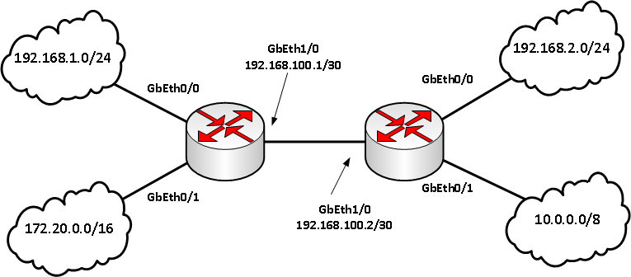

Объединение сетей с помощью маршрутизаторов

Как мы и обсуждали ранее сети, подключенные к интерфейсам одного маршрутизатора, будут видеть друг друга. Так сети «левого» маршрутизатора 192.168.1.0/24, 172.20.0.0/16 и 192.168.100.0/30 будут видеть друг друга. Аналогично обстоят дела с «правым» маршрутизатором. Но вот как будут обстоять дела с взаимодействием сетей данных маршрутизаторов между собой? Например, компьютеры сети 10.0.0.0/8 не будут доступны из сети 192.168.1.0/24.  Данный принцип, для всех сетей, проиллюстрирован на «жестком» рисунке ниже:

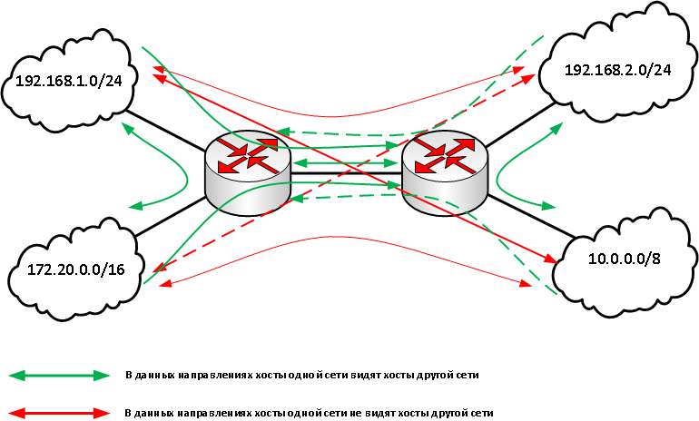

Карта доступности сетей

Почему же некоторые сети не видят друг друга. Все очень просто, соседние маршрутизаторы не содержат записей о сетях подключенных, только к другому маршрутизатору. Например, маршрутизатор «левый» не знает о существование сети 10.0.0.0/8, подключенной к «правому» маршрутизатору.

Давайте сымитируем данную ситуацию в Cisco Packet Tracer, а заодно поищем пути ее решения. Для начала соберем в Packet Tracer следующую схему (как это сделать смотрите ПР «Маршрутизация, на примере одного маршрутизатора»):

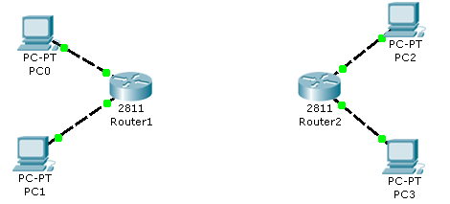

Начинаем собирать нашу сеть

На данной схеме компьютер PC0 имеет IP адрес – 192.168.1.100, PC1 – 172.20.20.100, PC2 – 192.168.2.100, PC3 – 10.10.10.100. Интерфейсы маршрутизатора, к которым подключены компьютеры, имеют такие же адреса, как и сами компьютеры, только в четвертом октете стоит 1. Например, для интерфейса к которому подключен ПК с адресом 192.168.1.100 зададим IP адрес 192.168.1.1. В качестве шлюза по умолчанию у каждого компьютера указан интерфейс маршрутизатора, к которому он подключен. После настройке интерфейсов маршрутизаторов, сохраните их конфигурации, выполнив *wr mem*. Далее соединим маршрутизаторы между собой. Чтобы это сделать, нам потребуется добавить к маршрутизатору интерфейсную плату. В данном случае добавим к маршрутизатору плату NM-1FE-TX (NM – Network module, 1FE – содержит один порт FastEthernet, TX – поддерживает 10/100MBase-TX). Чтобы это сделать перейдите к окну конфигурации маршрутизатора, выключите его, щелкнув по кнопке питания изображенной на нем.

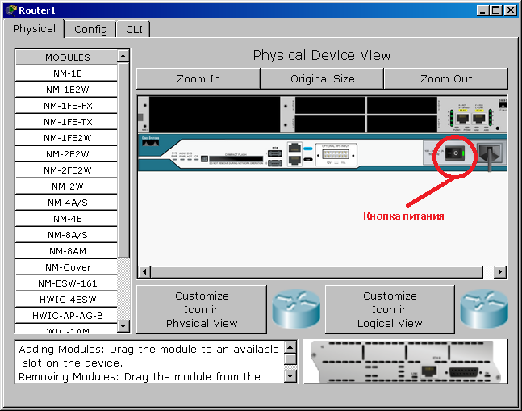

Кнопка выключения маршрутизатора в Packet Tracer

После этого перетяните необходимую интерфейсную плату в разъем маршрутизатора.

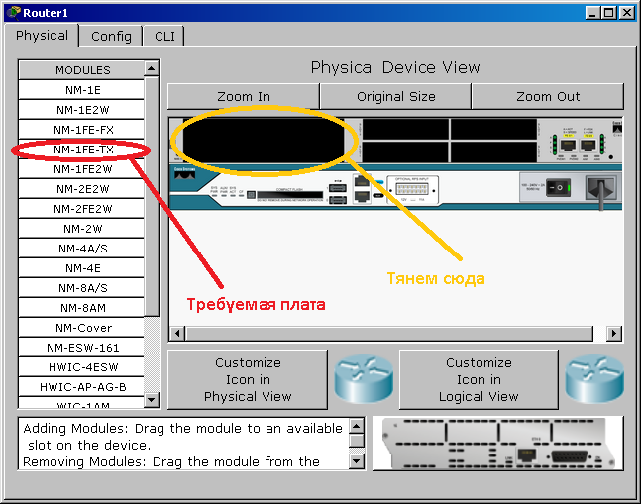

Вставляем интерфейсную плату в маршрутизатор

После того как карта добавлена, еще раз щелкните по тумблеру маршрутизатора, чтобы включить его. Посмотрите его интерфейсы, должен добавиться еще один – FastEthernet1/0. Повторите аналогичные действия со вторым маршрутизатором. Задайте интерфейсу FastEthernet1/0 «левого» маршрутизатора IP адрес 192.168.100.1 c с маской 255.255.255.252, а «правому маршрутизатору» 192.168.100.2 с аналогичной маской. После этого соедините интерфейсы FastEthernet1/0 этих маршрутизаторов между собой.

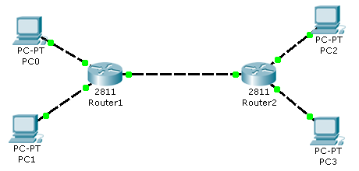

Маршрутизатору, соединенные между собой

Проверим доступность компьютеров одной сети из других. Если все сделано верно, то картина доступности должна соответствовать второму рисунку данной статьи. Если вы внимательно посмотрите на данный рисунок, то заметите что на данном рисунке не все стрелки двунаправленные. С двунаправленными стрелками все понятно, если вы будите пинговать в данном направлении, то компьютеры будут отвечать вам на ваши ICMP запросы (так как происходит маршрутизация в пределах одного маршрутизатора). Намного интереснее обстоит дело с однонаправленными зелеными стрелками. Хотя пинги в данном направлении не проходят, на самом деле ICMP пакеты доходят до места назначения, но вот вернуться обратно уже не могут. Рассмотрим, как это происходит на конкретном примере. Допустим, с компьютера с IP адресом 172.20.20.100 вы пытаетесь пропинговать интерфейс с IP адресом 192.168.100.2, «правого» маршрутизатора. Картина будет выглядеть следующим образом:

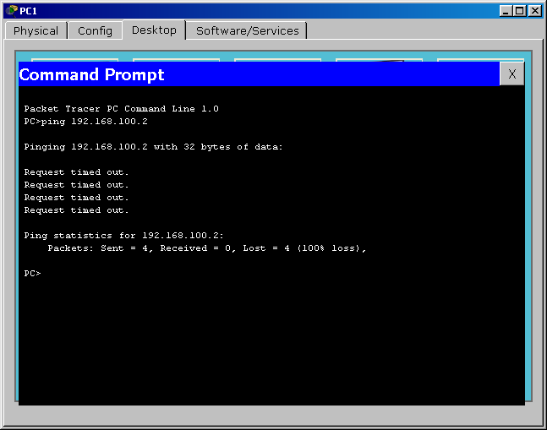

Интерфейс "правого" маршрутизатора не отвечает

Попробуем отследить путь ICMP пакетов. Для этого включим дебаги (режим отладки определенных параметров) на маршрутизаторах, через которые предположительно должны пройти ICMP пакеты. Выполним команду debug ip packet, на обоих маршрутизаторах. После чего опять попытаемся пропинговать с адреса  172.20.20.100 адрес 192.168.100.2. Посмотрим, что появилось на «левом маршрутизаторе»:

**IP: tableid=0, s=172.20.20.100 (FastEthernet0/1), d=192.168.100.2 (FastEthernet1/0), routed via RIB**

**IP: s=172.20.20.100 (FastEthernet0/1), d=192.168.100.2 (FastEthernet1/0), g=192.168.100.2, len 128, forward**

Первая строка говорит о том, что на маршрутизатор прибыл пакет с адреса 172.20.20.100, направляемый на адрес 192.168.100.2. Во второй строчке говорится о том, что данный пакеты был передан дальше, ключевое слово здесь «forward».

Теперь посмотри, что творится в это же время на «правом» маршрутизаторе:

**IP: tableid=0, s=172.20.20.100 (FastEthernet1/0), d=192.168.100.2 (FastEthernet1/0), routed via RIB**

**IP: s=172.20.20.100 (FastEthernet1/0), d=192.168.100.2 (FastEthernet1/0), len 128, rcvd 3**

**IP: s=192.168.100.2 (local), d=172.20.20.100 len 128, unroutable**

Как видно из первых двух строчек, наш ICMP пакет все-таки дошел до «правого» маршрутизатора.  А что должен сделать интерфейс, на который направлялся ping? Правильно, ответить на него послав ICMP пакеты в обратном направлении с адреса 192.168.100.2 на 172.20.20.100. Вот тут-то и начинаются проблемы. «Правый» маршрутизатор не имеет в своей таблице маршрутизации информации о сети 172.20.20.0/16. Шлюз по умолчанию мы еще не прописывали, поэтому маршрутизатор просто не может отослать ответы, в результате чего появляется третья строка дебага, ключевое слово в которой «unroutable».

После того как мы разобрались с тем, как в нашей сети, в данный момент, ходят пакеты. Отключим дебаги (no debug ip packet – отключает включенный ранее дебаг, show debugging – позволяет посмотреть включенные дебаги), и перейдем к настройке маршрутизации.

В нашей маленькой сети, самым простым способом настроить маршрутизацию, является добавление маршрута по умолчанию. Для того чтобы это сделать выполните на «левом» маршрутизаторе в режиме конфигурирования следующую команду:

**ip route 0.0.0.0 0.0.0.0 192.168.100.2**

На «правом» маршрутизаторе:

**ip route 0.0.0.0 0.0.0.0 192.168.100.1**

В следующих командах первые 4 цифры обозначают IP адрес сети назначения, следующие 4 цифры обозначают её маску, а последние 4 цифры – это IP адрес интерфейса, на который необходимо передать пакеты, чтобы попасть в данную сеть. Если мы указываем в качестве адреса сети 0.0.0.0 с маской 0.0.0.0, то данный маршрут становится маршрутом по умолчанию, и все пакеты, адреса назначения которых, прямо не указаны в таблице маршрутизации будут отправлены на адрес, указанный в нем.

Посмотрим, как это выглядит на конкретном примере. Допустим, мы хотим пропинговать с компьютера с адресом 192.168.1.100 компьютер с IP адресом 10.10.10.100.  В качестве шлюза по умолчанию на компьютере с адресом 192.168.1.100 установлен адрес интерфейса маршрутизатора 192.168.1.1. Сначала компьютер будет искать в своей таблице маршрутизации (да у обычного компьютера она тоже есть) непосредственно адрес 10.10.10.100, после того как он его не найдет, он начнет искать в таблице маршрутизации маршрут к сети 10.0.0.0/8. После того, как данный маршрут так же не будет обнаружен. ICMP пакеты будут отправлены на адрес по умолчанию, то есть на интерфейс маршрутизатора с адресом 192.168.1.1. Получив пакет, маршрутизатор просмотрит адрес его назначения – 10.10.10.100 и также попытается обнаружить его в своей таблице маршрутизации. Когда это не увенчается успехом, маршрутизатор попробует найти в своей таблице маршрутизации маршрут к сети 10.0.0.0/8. Когда он не обнаружит и его, пакет будет отправлен используя, только что заданный нами, маршрут по умолчанию. И ICMP пакет будет передан на интерфейс, с адресом 192.168.100.2, «правого» маршрутизатора. Правый маршрутизатор попробует обнаружить в своей таблице маршрутизации маршрут к адресу 10.10.10.100. Когда это не увенчается успехом, «правый» маршрутизатор будет искать маршрут к сети 10.0.0.0/8. Информация о данной сети содержится в таблице маршрутизации, и маршрутизатор знает, что для того чтобы попасть в данную сеть необходимо отправить пакеты на интерфейс FastEthernet0/1, непосредственно к которому подключена данная сеть. Так как в нашем примере вся сеть 10.0.0.0/8, представляет из себя всего 1 компьютер, то пакеты сразу же попадают в место назначения, компьютер с IP адресом 10.10.10.100. При отсылке ответных ICMP пакетов, все происходит аналогичным образом, только адресом назначения уже будет являться 192.168.1.100/24.

К сожалению, далеко не всегда можно обойтись указанием только маршрутов по умолчанию. В более сложных сетевых конфигурациях может потребоваться прописывать маршрут для каждой из сетей в отдельности. Давайте сразу рассмотрим, как же это делается.  Для этого, сначала удалим из таблицы маршрутизации все статически добавленные маршруты, используя команду no ip route xxxx(адрес сети) yyyy(маска) zzzz(адрес интерфейса). В конечном итоге таблицы маршрутизации должны содержать только информацию о непосредственно подключенных к ним сетях. Для «левого» маршрутизатора таблица будет примерно такой:

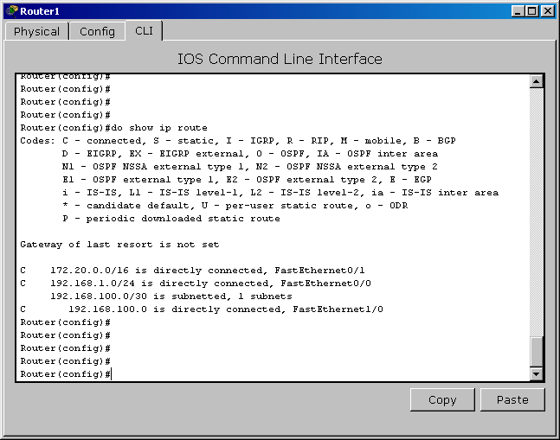

Содержимое таблицы маршрутизации

Теперь нам необходимо добавить к каждому из маршрутизаторов маршруты к двум сетям, которые ему неизвестны (к сетям, подключенным к соседнему маршрутизатору). На «левом» маршрутизаторе выполним:

**ip route 192.168.2.0 255.255.255.0 192.168.100.2**

**ip route 10.0.0.0 255.0.0.0 192.168.100.2**

На правом маршрутизаторе выполним:

**ip route 192.168.1.0 255.255.255.0 192.168.100.1**

**ip route 172.20.0.0 255.255.0.0 192.168.100.1**

Если все сделано верно, то ваши сети должны будут взаимодействовать согласно рисунку:

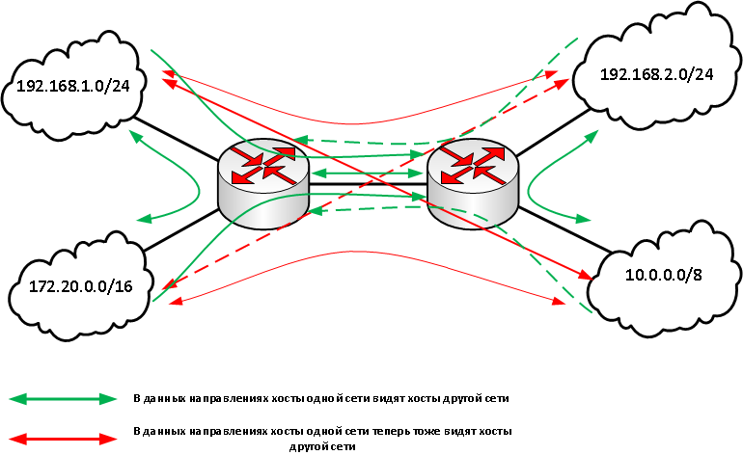

Карта сети

Как вы видите нам пришлось добавить довольно много маршрутной информации, даже в такой простой сетевой конфигурации. А представьте сколько их придется прописывать, если у вас сеть, имеющая десятки маршрутизаторов… Это будет адский труд. Поэтому в больших сетях обычно используют динамическую маршрутизацию, которая кроме облегчения составления таблиц маршрутизации имеет и другие плюсы.